1 февраля отмечается Всемирный день аспергиллеза

Учёные ФБУН ЦНИИ эпидемиологии Роспотребнадзора создали тест для экспресс-диагностики Aspergillus niger — одного из возбудителей аспергиллеза. Разработка велась в рамках федерального проекта «Санитарный щит страны».
Инвазивный аспергиллез — одна из самых опасных грибковых инфекций дыхательной системы. Грибы рода Aspergillus повсеместно встречаются в пыли, почве, системах вентиляции и водоснабжения.

Чем опасна плесень?
Считается, что из сотен тысяч видов плесневых грибов только около ста видов могут вызывать заболевания у человека. На территории России имеют значение две разновидности грибов дрожжеподобные и плесневые, которые настолько широко распространены в природе, что человек в норме часто сам бывает их носителем. Однако в условиях иммунодефицита, в организме человека плесневые грибы проявляют агрессивные свойства и могут вызывать поражения практически всех органов и тканей.
Некоторые люди весьма легкомысленно относятся к плесени. Например, с удовольствием едят заплесневевший сыр, или, бывает, что жалко выбросить варенье, покрытое слоем плесени, и употребляют его в еду, всего лишь убрав верхний слой. Появившиеся на потолке черные или серые пятна волнуют лишь с эстетической стороны, а неприятный затхлый запах наводит на мысль о необходимости провести внеочередную генеральную уборку. Увы, не все так просто! К примеру, нередко причина неприятного запаха - плесневые грибы, которые в процессе жизнедеятельности выделяют весьма опасные ядовитые вещества, так называемые микотоксины.
«Больные здания» XXI века
Плесень может иметь различную окраску – серую, черную, голубую, красную. Это зависит от вида плесневых грибков. Самой ядовитой сегодня считают желтую плесень.
Достаточно сказать, что причиной смерти людей, которые вскрыли гробницы египетских фараонов, была именно желтая плесень, вернее вырабатываемый ею сильнейший токсин, так называемый афлотоксин. Особенно быстро заражаются этой плесенью семена и продукты хранящиеся в сырых помещениях складов. Если продукт отсырел и подмок, то непременно будет поражен плесенью.

Человек долго не воспринимал большинство микроскопических грибов всерьез. Всем хорошо были известны лишь грибковые заболевания кожи, которые вызываются определенным видом грибов. Но в 1865 году Рудольф Вирхов впервые описал аспергиллез легкого и назвал его пневмомикозом, причиной которого оказалась… плесень. В последние десятилетия в медицине возникла целая группа болезней, вызываемых плесневыми грибами. Объединяет их общее название «синдром больного здания», а заражаются ими люди, длительное время находящиеся в «неблагополучных» помещениях, пораженных плесенью.
Плесень предпочитает системы вентиляции
Микроскопические грибы распространены почти повсеместно. Плесень или грибок микроскопический состоят из нитей, это так называемые гифы, различной длины и толщины, которые, разветвляясь и переплетаясь, образуют грибницу, или мицелий. Размножаются спорами, которые ветром или насекомыми разносятся на большие расстояния.
Попадая в благоприятные условия, во влажные и плохо проветриваемые помещения, споры прорастают и образуют целые колонии грибов. Те, в свою очередь, дают миллиарды новых спор, и вскоре процесс уже можно сравнить со снежной лавиной. Излюбленным местом обитания плесени являются сырые подвалы, влажные стены домов, системы отопления и охлаждения, кондиционеры, посудомоечные машины, мусорные баки, книжные шкафы, ванные комнаты и цветочные горшки и т.д.

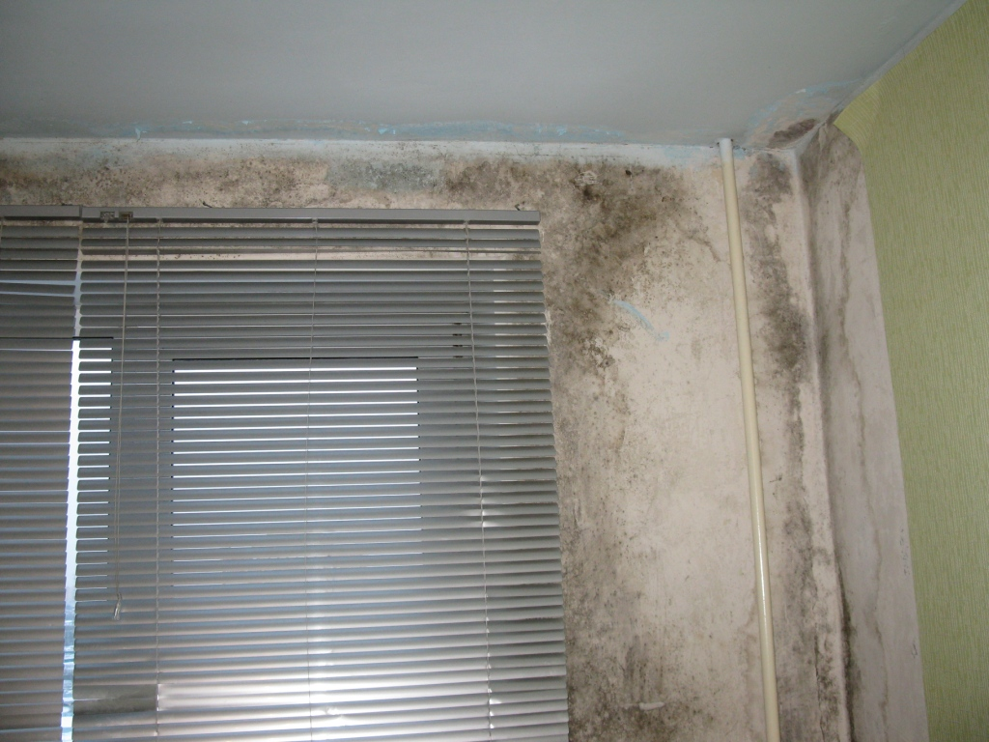
Сырость в помещении появляется по разным причинам, к примеру, при недостаточной гидроизоляции или ее полном отсутствии почвенные воды по капиллярным системам строительных материалов проникают из фундамента в стены зданий.
Кроме того, причиной повышенной влажности в доме могут стать также недостаточная вентиляция, протечки крыши, плохая герметизация панельных швов, нарушения строительных технологий, в том числе сокращение предусмотренных сроков просушки материалов, в результате, часть влаги остается внутри стен.
Барьером на пути нормальной вентиляции служат герметические пластиковые окна, если на них не установлены приточные клапаны, обеспечивающие, поступление воздуха в помещение.
Благоприятными условиями для развития плесени считаются влажность материала более 5%, влажность воздуха свыше 60% и температура воздуха 20-25 градусов С.
Четких норм нет
В настоящее время в развитых странах в обязательном порядке контролируется микологическое состояние больниц, жилищ, офисов, общественных зданий, детских учреждений и т.д. Исследуется воздух на наличие спор в помещениях, где проживают часто болеющие дети, больные с аллергией, хроническими заболеваниями верхних дыхательных путей, микозами.
Четких норм содержания грибов в воздухе помещений нет. В 1990 году Всемирная организация здравоохранения (ВОЗ) предложила считать пороговой концентрацией не более 500 спор на 1 м³ воздуха, однако необходимо учитывать индивидуальную чувствительность человека. Кроме того, если уже имеются хронические заболевания, к примеру, бронхиальная астма или в анамнезе имеются частые бронхиты, то допустимая пороговая концентрация грибов в воздухе помещений значительно снижается.
Опасайтесь сырых помещений
Следует помнить, что микогенная (грибковая) аллергия, трудно поддающаяся лечению, чаще проявляется как риносинусит, бронхиальная астма, экзогенный аллергический альвеолит (синдром гиперчувствительности легких).
При попадании плесневых грибов в желудочно-кишечный тракт может развиться пищевая аллергия. Но чаще всего поражаются органы дыхания, вызывая легочной аспергиллез, нередко заканчивающийся летальным исходом.
Грибковое заболевание у человека может развиться в том случае, если снижены защитные свойства организма (иммунитет), особенно у тех, кто страдает хроническими заболеваниями.
Вторая причина – свойства самих грибов, так называемые факторы агрессии. В группу риска развития микозов и микогенной аллергии входят также люди, длительно проживающие в сырых или пораженных грибами помещениях или вынужденные проводить в них основную часть времени.

Что делать?
Проведенные исследования подтверждают, что эффект любого метода обработки поверхностей от плесени будет носить временный характер. Необходимо, прежде всего, устранить причины появления плесневых грибов и не создавать благоприятные условия для их развития.
Для недопущения развития плесени в помещениях важно контролировать влажность воздуха. Если влажность превышает 50%, то воздух надо осушать с помощью электроприборов. Если – ниже 30%, увлажнять с помощью различных типов увлажнителей (паровые, ультразвуковые и т.п.).
Плесневые грибы относятся к устойчивым микроорганизмам. По степени жизнестойкости самыми не устойчивыми являются бактерии, затем следуют вирусы и замыкают этот ряд спорообразующие культуры, к которым относятся и грибы. Поэтому, например, доза ультрафиолетового излучения (УФ), необходимая для уничтожения плесневых грибов в десятки и сотни раз превышает таковую для бактерий или вирусов. В таких случаях целесообразно использовать УФ рециркуляторы, так как в процессе многократной рециркуляции грибы постепенно получают достаточную дозу и отмирают.
По мнению некоторых специалистов, наиболее эффективным методом борьбы с плесенью является фильтрация воздуха с использованием антимикробных фильтров, обеспечивающих высокую степень очистки воздуха от микроорганизмов и пыли.
В первую очередь это актуально для лечебных учреждений, в которых к качеству воздуха предъявляются повышенные требования. В зданиях аптек и лечебных учреждений - больниц, (кроме инфекционных), поликлиник и т.п. - должна быть приточно- вытяжная вентиляция с механическим побуждением.
Помимо этого, необходимо соблюдать режим проветривания. Форточки и фрамуги рекомендуется открывать часто, но на короткое время.
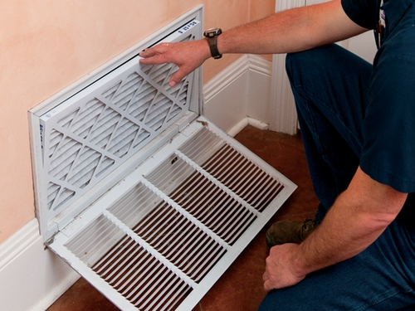

Чтобы уничтожить уже появившиеся плесневые грибы с поверхностей, рекомендован ряд дезинфицирующих средств, обладающих фунгицидными (противогрибковыми) свойствами.
Для профилактики развития аспергиллеза важно не допускать образования плесени, для чего необходимо избегать длительного хранения загрязненного белья, особенно влажного и имеющего загрязнения, медицинских и бытовых отходов (остатки пищи, салфетки, памперсы и т.д.). Поэтому загрязненное белье необходимо своевременно отправлять в стирку. Чистое белье, подлежащее хранению, должно быть тщательно высушенным и проглаженным.
Мочалки, губки, различную уборочную ветошь надлежит хранить только в высушенном виде.

И еще один совет. При проведении строительных и ремонтных работ необходимо пользоваться защитной одеждой, масками или респираторами, защитными очками, перчатками.

По материалам сайта https://cgon.rospotrebnadzor.ru/

